5分钟快速实现一个哈希表
BKDRHash哈希算法 + 拉链法处理冲突
https://segmentfault.com/a/1190000007783628
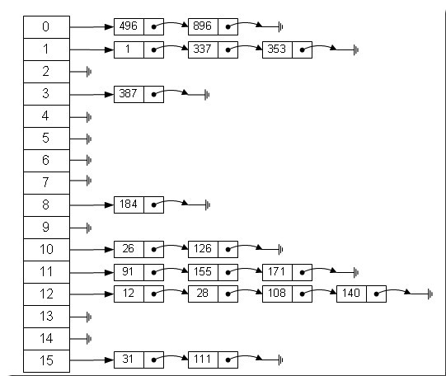

用C++实现一个简单的哈希表
http://harttle.com/2015/09/29/cpp-hashtable.html
除余法做散列函数 + 线性探测法处理冲突
上述算法中使用C风格的资源管理不是异常安全的。比如HashTable::set中的HashItem构造函数一旦抛出异常，table[idx]将处于无效的状态。 Effective C++: Item 29中提到了使用智能指针和copy and swap范式可以为资源替换提供异常安全，在HashTable的例子中，可以用shared_ptr来存储HashTable*：
Effective C++ Item 29: 争取异常安全（exception-safe）的代码

